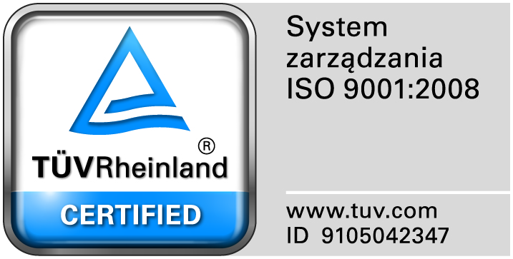
Zamojski Szpital Niepubliczny Sp. z o.o.

22-400 Zamość. ul. Peowiaków 1
www.szpital.com.pl e-mail: zamosc@szpital.com.pl
tel. 84 677-50-00, fax 84 638-51-45

Zamość 2018-03-09

Wszyscy Zainteresowani Wykonawcy

Dotyczy: Zapytanie ofertowe na usługi przeglądów i napraw aparatury medycznej z podziałem na zadania

Pytanie 1 Zadanie 10
Czy Zamawiający w ramach poprawy konkurencyjności pozwoli złożyć osobną ofertę na pozycje 1 i 2, co umożliwi znacznie obniżyć koszty wykonania usługi.
Odpowiedź: Wyrażamy zgodę , na poz. nr 3 z zadania 10 należy złożyć ofertę jako zadanie 10a.

Pytanie 2 Zadanie 10
Uprzejmie prosimy o wydzielenie do osobnego pakietu pozycji 3 – myjnia ETD jako sprzętu przeznaczonego do innego celu niż pozostały sprzęt zawarty w niniejszym zadaniu.
Powyższe pozwoli na złożenie oferty przez większą ilość firm wykonawczych zajmujących się serwisem sprzętu endoskopowego. Odmowa wydzielenia zgodnei z zapytaniem powoduje sytuację w której ofertę złożyć może wyłącznie autoryzowany serwis producenta, co naraża Państwa placówkę na nieuzasadnione zwiększone koszty.
W przypadku odmowy prosimy o uzasadnienie.

Odpowiedź: Wyrażamy zgodę , na poz. nr 3 z zadania 10 należy złożyć ofertę jako zadanie 10a.

